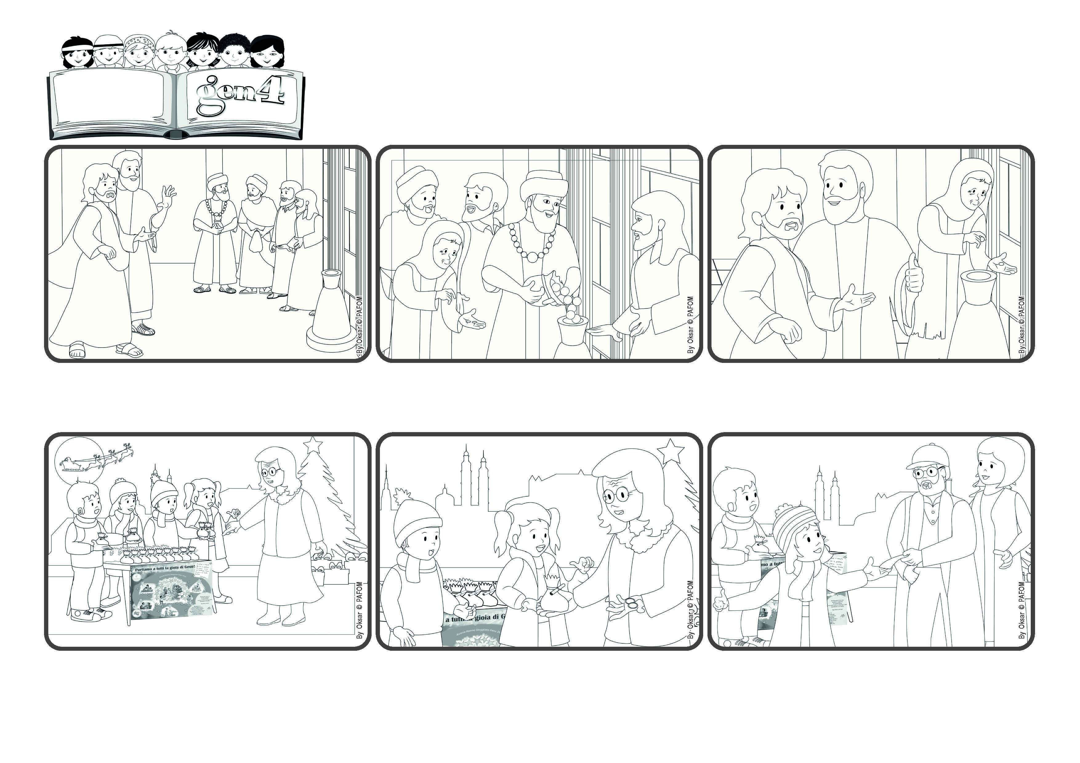

**« Elle, elle a pris sur son indigence : elle a mis tout ce qu’elle possédait, tout ce qu’elle avait pour vivre. » (Marc 12,44).**

**Parole de Vie**

**On a toujours quelque chose à donner**

(**NOVEMBRE 2024**, extrait de la liturgie du dimanche 10 novembre, 32ème dimanche du temps ordinaire)

Mais comme nous avions compris qu'elle n'avait rien d'autre, nous les lui avons redonnés. Les larmes aux yeux, elle nous a beaucoup remerciés. Peu après, un monsieur est passé et nous a laissé 10 euros ! Jésus est vraiment généreux ! (Gen4 Slovénie)

Nous lui avons dit, comme nous le faisons toujours, qu'elle pouvait la prendre quand même ! Surprise, elle nous a dit : « Actuellement, personne ne donne plus rien ! Vous êtes spéciaux », et elle voulait vraiment nous laisser au moins les 2 euros qu'elle avait sur elle !

Jésus se trouve à Jérusalem, près du temple. Il conseille aux gens qui l'écoutent de ne pas être comme ceux qui ne cherchent qu'à être admirés, à être les premiers dans les fêtes, et à être salués dans les rues.

Il commente : « Cette femme pauvre a fait plus que tous les autres ! Les riches n'ont donné que ce qu'ils avaient en plus. Mais elle, si pauvre, a offert tout ce qu'elle avait pour vivre ».

A l'entrée, on recueillait aussi des offrandes : beaucoup de gens passaient, et les riches jetaient de nombreuses pièces de monnaie. Mais voilà qu'arrive une dame veuve et pauvre. Jésus remarque qu'elle ne jette que deux petites pièces, c'est-à-dire quelques centimes !

Pour rappeler le sens de Noël, nous préparons chaque année des statuettes de l'Enfant Jésus et, avec l'argent recueilli, nous aidons les personnes dans le besoin. Une fois, une dame s'est approchée de nous, elle voulait une statuette mais elle n'avait pas beaucoup d'argent pour acheter à manger.

**"© PAFOM, Dessins et texte sous la direction du Centre Gen4”**

**Les gen4 sont les enfants du Mouvement des Focolari dont Chiara Lubich est la fondatrice.**